2 МЕТОДЫ ИССЛЕДОВАНИЯ И АНАЛИЗА ИСТОЧНИКОВ ИННОВАЦИЙ

2.1 Цель занятия

Ознакомить студентов с различными методами исследования и анализ источников инноваций. Организация работы с научной литературой. Формирование литературного обзора.

2.2 Задачи практического занятия

Раскрытие назначения и сущности методов исследования и анализа источников инноваций. Использование этих методов в инновационной деятельности.

2.3 Теоретические сведения

2.3.1 Обзор методов исследования и анализа источников инноваций

Теория больших циклов хозяйственной конъюнктуры.
Автор этой теории русский ученый Н.Д. Кондратьев. Он обосновал идею множественности циклов и разработал модели циклических волн по срокам:
короткие (продолжительность 3-3,5 года);
средние (торгово-промышленные) (7-11 лет);
большие (48 - 55 лет).
Наибольшее внимание Н.Д. Кондратьев уделял прогнозированию больших циклов развития общества. Для обоснования больших циклов он использовал обширный статистический материал по четырем ведущим капиталистическим странам - Англии, Франции, Германии, США. Была исследована динамика цен, процента на капитал, заработной платы, объема внешней торговли, производства основных видов продукции промышленности.
Н.Д. Кондратьев считал, что в начале повышательной волны каждого большого цикла происходят глубокие изменения в экономической жизни общества, которым предшествуют значительные изменения в науке и технике. Например, в развитии первой повышательной волны (конец XVIII в.) решающую роль сыграли изобретения в текстильной промышленности и производстве чугуна. Рост в период второй волны (середина XIX в.) был обусловлен прежде всего строительством железных дорог, развитием морского транспорта. Третья повышательная волна (конец XIX - начало XX в.) была связана с развитием радио, электричества.
Таким образом, инновации переводят хозяйственную конъюнктуру с понижательной на повышательную тенденцию, вызывая волнообразование (Рисунок 2.1). Таким образом, Н.Д. Кондратьев показал, что нововведения распределяются во времени неравномерно, появляясь группами, или, говоря современным языком, кластерами.
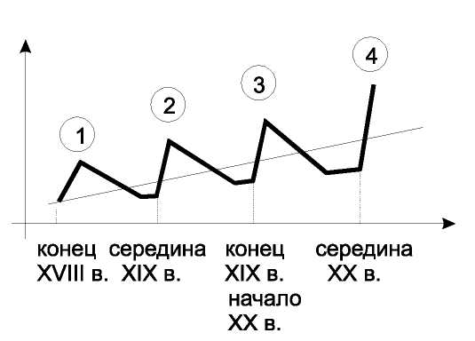

Рисунок 2.1 – Циклы хозяйственной конъюнктуры

- развитие металлургической и текстильной промышленности;
- развитие паровых машин, железнодорожного и морского транспорта;
- развитие электричества, радио, автомобильного транспорта;
- развитие электроники, космонавтики, ядерной энергетики. Следовательно, менеджер, управляющий инновационными процессами фирмы, должен отслеживать, прежде всего, большие циклы, так как в начале их находятся радикальные научно-технические инновации, которые в корне могут поменять технологии изготовления продукта и сам продукт. Менеджеру следует задать себе вопросы: «В каких областях науки, может быть даже далеких от нашей деятельности, произошли (могут произойти) открытия-пионеры? Какие это открытия, в чем их суть? Когда может быть получен практический результат этих открытий? Как он повлияет на нашу деятельность? Как мы это можем использовать?». Не следует забывать товары-заменители и дополняющие товары. Произошедшие там революционные изменения могут потребовать осуществления инноваций в продукте фирмы.
Кроме больших циклов, как отмечал Н.Д. Кондратьев, в экономике существуют средние и короткие циклы. Средние циклы связанны со сменой технологий, средств производства, изменениями в рабочей силе, например, в связи с повышением уровня образования. Короткие циклы связаны с изменениями потребительского спроса и предложения. Средние и короткие циклы в основном связаны с улучшающими и модификационными инновациями. Хотя они и вторичны, но имеют большую значимость для хозяйственной деятельности фирмы, влияют на ее стратегии, прибыльность, конкурентоспособность.
Эти закономерности подтвердил также другой ученый Г. Менш, исследовавший частоту научно-технических нововведений. Дополнительно он отметил, что радикальные нововведения, появляющиеся с периодичностью в 50 лет, приводят к образованию новых экономических отраслей.

2.3.2 Методы выявления тенденций технического прогресса

Эти методы дополняют теорию Н.Д. Кондратьева. Они основаны на поиске ключевых изменений в современной науке и технике. Источниками информации являются научные документы и издания. Они делятся на первичные и вторичные. К первичным относятся книги (объем более 48 с.), брошюры (объем от 4 до 48 с.), периодические издания, патентная документация, рефераты диссертаций. К вторичным источникам информации относятся: справочные, обзорные, реферативные издания, библиографические указатели.
Выделяют следующие методы:
- Метод структурно-морфологического анализа предназначен для изучения и анализа состава предметной научной области, и на основе этого — выявление принципиально новых разработок, на основе которых создаются инновационные идеи.
- Метод определения характеристик публикационной активности. Поток публикаций по тем или иным научным направлениям подвержен цикличности. Отслеживая эти циклы, можно определить, на каком этапе жизненного цикла находится та или иная предметная область науки и оценить, как это можно использовать.
- Метод патентов-аналогов сходен с предыдущим методом и базируется на выявлении роста групп патентных документов.
- Метод терминологического и лексического анализа основан на том, что при зарождении принципиально новых направлений в науке и технике происходит появление новых терминов и лексических единиц (словосочетаний). Анализ этого явления позволяет выявить зарождение данных принципиальных инноваций на ранних этапах.
- Метод показателей основывается на том, что каждая техническая система описывается набором показателей, которые в ходе научно- технического прогресса совершенствуются, что отражается в документах. Изучая динамические показатели технических систем, можно получить четкое представление о тенденциях развития науки и техники.

2.3.3 Метод анализа жизненных циклов объектов

Метод анализа жизненных циклов аналогичен методу Н.Д. Кондратьева. Назначение этого метода - отследить происходящие в нем эволюционные изменения и вовремя приступить к проведению инноваций, осуществляя мониторинг жизненного цикла объекта.
Метод анализа жизненных циклов рассмотрим применительно к продукту фирмы. Жизненный цикл продукта отражает изменения общественной потребности (сбыта) в производимом и используемом продукте в течении времени. С точки зрения теории Н.Д. Кондратьева это короткие циклы хозяйственной конъюнктуры.
Упрощенно жизненный цикл выражается при помощи кривой, которая приблизительно моделирует следующие фазы (рисунок 2.2):
внедрение продукта в потребительскую сферу (зарождение);
рост производства в соответствии с растущей потребностью;
зрелость продукта (замедление роста);
насыщение потребностей;
снижение потребностей (сокращение).
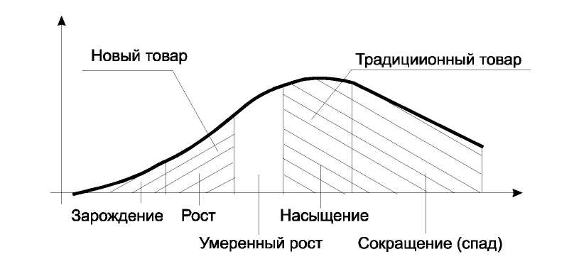

Рисунок 2.2 – Жизненный цикл товара

Для получения стабильной величины дохода фирма должна работать над продуктом, относящимся к трем поколениям техники: уходящему (морально устаревшему), господствующему, нарождающемуся (перспективному), каждое поколение проходит в своем развитии обособленный жизненный цикл.
Пусть фирма в отрезок времени от t₁ до t работает над тремя поколениями техники - А, В, С, последовательно сменяющими друг друга (рисунок 2.3).
На стадии зарождения и начала роста выпуска продукта В (момент t₁) затраты на его производство еще велики, спрос же пока мал, что приводит к убыточности производства. В этот же момент объем выпуска продукта А (предыдущего поколения) весьма велик, а продукт С вообще еще не выпускается. На стадии стабилизации выпуска продукции поколения В (момент t₂) его технология полностью освоена, спрос велик. Это период максимального объема выпуска и наибольшей совокупной прибыльности данного продукта. Выпуск продукта А упал и продолжает падать Освоение и развитие перспективного продукта С начинается до падения спроса на продукт В, с тем, чтобы на стадии снижения спроса на этот продукт, спрос на продукт С был в стадии роста.
Стабильная величина совокупного дохода фирмы обеспечивается распределением усилий между сменяющими друг друга продуктами. Таким образом, определяющим в формировании конкурентоспособной стратегии является то, что средства в прогрессивный продукт следует вкладывать заранее, что требует достоверного выявления и прогнозирования как тенденций рыночного спроса (маркетинговые исследования), так и тенденций научно-технического прогресса.
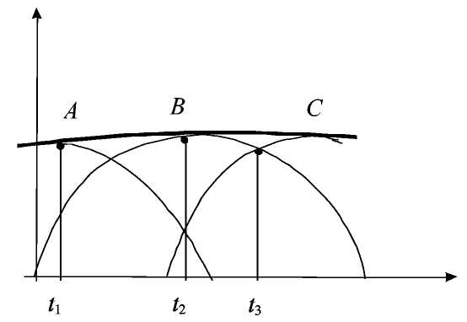
Рисунок 2.3 – Три поколения товара

2.3.4 Метод анализа проблем организации

Метод анализа проблем организации основывается на системном анализе и может использовать инструмент, называемый «диаграмма Исикавы».
Данный инструмент был предложен профессором Исикавой в 1953 г при анализе различных мнений специалистов.
"Диаграмма Исикавы" имеет самое широкое применение в тех случаях, когда необходимо выявить факторы, влияющие на какой-либо результирующий фактор или вызывающие какое-либо событие. Поэтому иначе «диаграмму Исикавы» называют диаграммой причин и результатов. Еще одно название - «рыбий скелет».

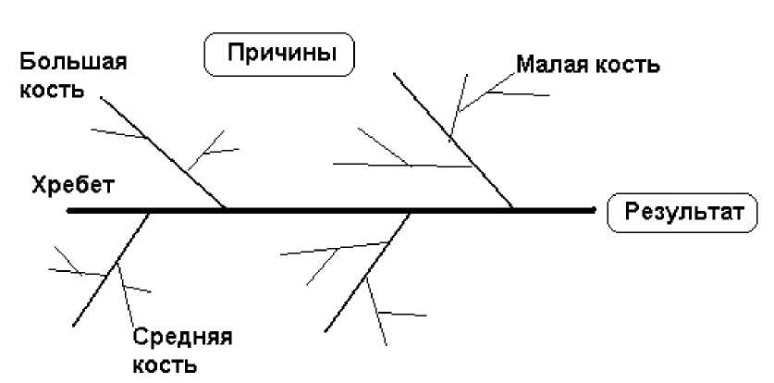

Рисунок 2.4 – Диаграмма Исикавы

Графическое изображение диаграммы представлено на рисунке 2.4. Горизонтальная линия отображает какую-либо существующую проблему как результат действия определенных причин и называется "хребет" диаграммы. Наклонные линии, отходящие от горизонтальной — источник (причина, фактор) проблемы первого порядка. Они еще носят условное название — «большая кость». Линии, отходящие от причин первого порядка - причины второго порядка - «средние кости». Линии, отходящие от причин второго порядка — причины третьего порядка — «малые кости».
Работа по поиску и решению проблем организации происходит в несколько этапов:
I. Исследование ситуации. Формулировка проблемы
На данном этапе производят сбор информации, относящейся к проблемной ситуации, выявляют все симптомы неблагополучия ситуации, производят распознавание проблемы по симптомам и формулирование ее.
II. Определение "поля причин" и "позиционирование" проблемы
На втором этапе строится " поле причин" проблемы c использованием "диаграммы Исикавы".
Параллельно с этим производится позиционирование проблемы с использованием контрольных вопросов:
Кто связан с данной проблемой?
Где проявляется данная проблема?
Когда проявляется данная проблема?
Какие количественные параметры характеризуют ее?
Каков характер проблемы: то ли это неиспользованная возможность, то ли это какое-то затруднение, недостаток?
III. Статистические исследования "поля причин"
В течение установленного промежутка времени осуществляется контроль над проблемой и фиксируется частота проявления всех причин. С использованием методов статистики определяются те 20 % причин, которые вызывают 80 % проявлений данной проблемы - принцип Парето. Для снятия этих причин будут приниматься управленческие решения.
IV. Формулировка ограничений и критериев для решения проблем
В качестве ограничений могут быть - внешние факторы, выражающиеся как угрозы, внутренние слабости, недостаток ресурсов, времени, установленные в настоящий момент цели организации.
Критерии — количественные и качественные характеристики, позволяющие оценить, достигнут ли результат.
V. Принятие управленческого решения
На последнем этапе производят:
- Определение альтернативных вариантов решения проблемы.
Наиболее важно при этом "увидеть" и "снять" шаблоны, барьеры и найти
новые решения, новые возможности.
- Оценку альтернатив с учетом ограничений и критериев.
- Прогноз последствий альтернативных решений.
- Принятие окончательного управленческого решения.

2.3.5 Метод функционально-стоимостного анализа (ФСА)

Метод ФСА был изобретен в 50-е г., почти одновременно в США и СССР. Автором американского варианта ФСА является американский ученый Лоренс Майлз (1946 г.). За 17 лет использования ФСА себестоимость продукции фирмы "Дженерал Электрик" была снижена на 25 %, а группа Майлза заработала 200 млн долл.
Советский вариант был разработан инженером Ю.М. Соболевым, однако в СССР широкого распространения не получил, применялся преимущественно в ГДР.
Практически во всех передовых промышленно-развитых странах действуют общегосударственные стандарты на выполнение работ по ФСА. Например, в Германии (DIN 69910) введен в 1973 г. В Японии ФСА подвергается 80% продукции, кружки качества работают по аналогичной методике. В США действует военный стандарт (MIS), по которому все фирмы, выполняющие заказы для Пентагона, обязаны одновременно с эскизным проектом на разрабатываемые вооружения предоставлять отчет по ФСА. При отсутствии отчета цена на продукцию снижается на 30%.
Применение ФСА при разработке истребителя F-16 дало снижение затрат на 117 млн долл. (на всю программу выпуска самолетов), а стоимость зенитно-ракетного комплекса Patriot — 134 млн. долл.
Обучение ФСА ведется структурами американского общества инженеров, введено в курсы университетов.
Первоначально метод проектировался для совершенствования технических систем, позже стал применяться для совершенствования социально-экономических систем (СЭС) — предприятий, отдельных подразделений, рабочих групп, рабочих мест.
В настоящее время для автоматизации использования ФСА применяются программные средства, например ReThink американской фирмы Gensym, Easy ABC Plus фирмы ABC Technologie.
Цель ФСА - поиск скрытых резервов для совершенствования системы, для внесения новизны на основе выявления и анализа ее функций и расчета стоимости их выполнения.
Метод применяется в следующих вариантах:
- корректирующий - анализ и совершенствование существующей системы;
- проектирующий — проектирование на основе главной цели (миссии) функциональной структуры новой системы;
- адаптирующий - подстройка функций системы под другие имеющиеся потребности.
Работа по методу ФСА производится в несколько этапов. Рассмотрим один из вариантов корректирующего метода применительно для социально-экономических систем, например, для производственного предприятия.
I. Исследовательский этап
Исследование системы и определение ее характеристик, таких как:
- Назначение системы. Для предприятия это вид деятельности, выпускаемый продукт, удовлетворяемые потребности потребителя.
- Системный анализ (рисунок 2.5):
- в какую надсистему (систему верхнего уровня) входит данная система. Для предприятия - это фирма, отрасль;
- из каких подсистем (элементов) она состоит, например, структура предприятия;
- какие элементы являются сосистемами, то есть окружают и взаимодействуют с данной системой — потребители, деловые партнеры, конкуренты, инвесторы.
- Дата образования (возраст).
- История развития.
- Данные по динамике результатов работы системы по годам — например, объем сбыта, прибыль, объем производства.
- Стадия жизненного цикла системы.
- Месторасположение.
- Количественные данные по размеру системы — количество работников, производственные мощности.
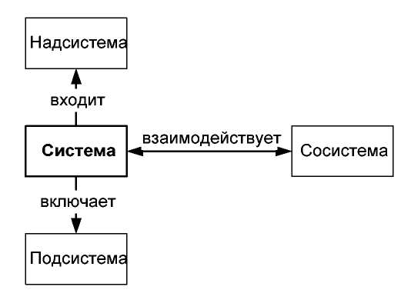

Рисунок 2.5 – Оператор системного анализа

II. Экспертно-аналитический этап
Этот этап включает следующие действия:
- построение функциональной структуры системы;
- рейтинговая оценка функций;
- определение стоимости функций;
- сопоставление рейтинга и стоимости функций.
При этом применяется метод мысленного эксперимента, широко применяемый в социальных науках и экономике. Он основан как на логико-математических построениях, так и на интуитивных догадках.
Построение функциональной структуры системы
При корректирующем использовании ФСА структура функций строится исходя из выявленных на первом этапе с помощью системного анализа структуры самой системы, ее окружения — надсистем и сосистем.
При ФСА предприятия мы определяем функции подразделений и отдельных исполнителей, функции взаимодействия с деловыми партнерами, потребителями, инвесторами и т.д. и отображаем их в виде графа (рисунок 2.6).
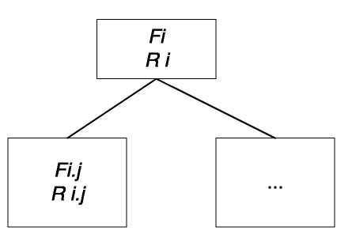

Рисунок 2.6 – Функциональный граф в общем виде

В верхней части поля проставляются номера функций (можно также указать их краткие названия). Дополнительно составляется спецификация функций:
F1 - .(содержание первой функции первого уровня);
F2 - .(содержание второй функции первого уровня);
Fn - .(содержание "n" функции первого уровня).
F1.1 - .(содержание первой функции второго уровня, относящейся к первой функции первого уровня);
F1.2 -.(содержание второй функции второго уровня, относящейся к первой функции первого уровня);
F1.n - . (содержание "n" функции второго уровня, относящейся к первой функции первого уровня).
Если же ФСА используется в проектирующем варианте, то структура системы еще не известна - ее необходимо спроектировать. В этом случае построение функциональной структуры системы производится с использованием дерева "целей-задач" - инструмента для анализа иерархий рассматриваемой системы. Последовательность построения следующая:
- определяются функции (задачи) для выполнения главной цели системы, таким образом, строится первый иерархический уровень;
- каждая функция рассматривается как самостоятельная цель и строится (если это необходимо) еще один нижележащий уровень;
- процесс повторяется до нужной степени детализации.
Рейтинговая оценка функций
Рейтинговая оценка функций производится экспертным методом. Экспертом может быть сам аналитик, проводящий ФСА системы. Может назначаться команда экспертов, работающих по методу Дельфи.
При рейтинговой оценке производится попарное сравнение функций по критерию важности. В полях функционального графа проставляются веса, отражающие важность (значимость) каждой функции по отношению к остальным. Веса обозначаются индексом "R". Сумма весов функций одного уровня составляет единицу (рисунок 2.7).

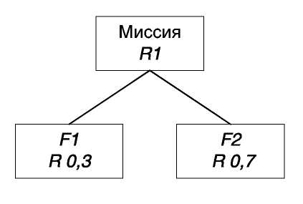
Рисунок 2.7 – Пример функционального графа

В процессе последующего проектирования веса функций могут уточняться, так как при более глубоком их изучении и сопоставлении мнение аналитика может изменяться (итерационный процесс).
Определение стоимости функций
Под стоимостью функции в данном случае понимаются суммарные издержки на ее выполнение. Необходимые данные извлекаются из бухгалтерского баланса. Например, при определении стоимости какой-либо функции предприятия необходимо суммировать заработную плату исполнителей этой функции, стоимость средств исполнения (в виде амортизационных отчислений), материалов, энергетических ресурсов на определенный период - месяц, год.
Анализ системы функций
Для генерации предложений по совершенствованию системы, для поиска новых возможностей необходимо сосредоточиться на объекте исследования, рассмотреть его с той или иной позиции, активизировать мышление. Для этого используются наводящие (контрольные) вопросы:
Какие функции лишние (избыточные)? - И
Какие функции дублируют друг друга (полностью или частично)? - Д
Какие функции чересчур затратные? - З
На какие функции выделяется недостаточно ресурсов? - НР
Какие функции дают требуемый результат (эффективные)? - Э
Какие функции не дают требуемого результата (неэффективные)? -НЭ
Какие функции можно выполнять по-другому (возможны альтернативы)? - А
Какие функции необходимо ввести, чтобы повысить эффективность системы (новые функции)? - Н
Для осуществления анализа строится таблица (таблица 2.1), в которой перечисляются функции системы, проставляются их веса, знаком "+" отмечаются положительные ответы на контрольные вопросы.

Таблица 2.1 Итоговая таблица функционального анализа
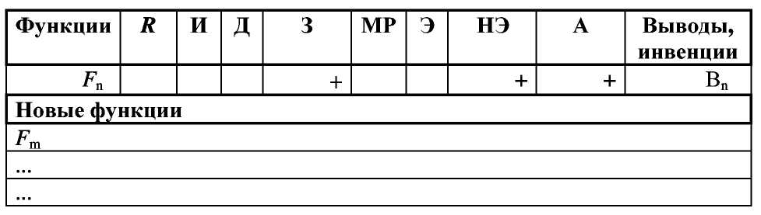

Дополнительно вычерчивается диаграмма (рисунок 2.8) сопоставления значимости и стоимости функций, которая позволяет выявить завышенные по затратам функции и функции по которым выделяется недостаточно ресурсов.
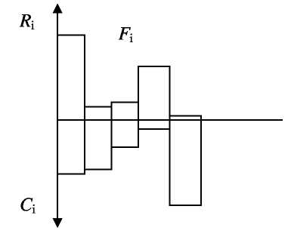

Рисунок 2.8 – Диаграмма сопоставительного анализа важности и стоимости функций

III. Креативный (творческий) этап
На исследовательском этапе собираются необходимые данные, подготавливается мышление к творческой работе. На аналитическом этапе формируются первоначальные выводы о возможности совершенствования системы функций. На творческом этапе делаются окончательные предложения и генерируются идеи с учетом стадии жизненного цикла системы. Этот этап является наиболее важным, но, в тоже время, он не поддается алгоритмическому описанию. Во многих случаях разделение последних двух этапов является весьма условным.
Следует отметить, что вслед за предложениями по изменению функций неизбежен переход к генерации предложений по совершенствованию структуры объекта (в данном случае предприятия) и его взаимоотношений с окружающей средой.

2.3.6 Метод анализа бизнес-процессов

Метод анализа бизнес-процессов организации так же как и метод ФСА основывается на функциональном подходе. Его отличие в том, что здесь используется специальный графический язык, позволяющий отображать не только иерархию функций, но и другую информацию:
взаимные связи функций;
исполнители и средства исполнения функций;
управляющая, регламентирующая и нормативная информация, необходимая для выполнения функций;
технологическая последовательность выполнения функций. Таким образом, этот метод позволяет перейти к исследованию и анализу не отдельных функций, а функциональных процессов, или, как их еще называют бизнес-процессов.
Бизнес-процесс - множество из одной или нескольких связанных операций или процедур, в совокупности реализующих некоторую цель производственной деятельности, осуществляемой обычно в рамках заранее определенной организационной структуры, которая описывает функциональные роли участников этой структуры и отношения между ними.
По другому, более короткому определению:
Бизнес-процесс - это деятельность, получающая входные данные одного или нескольких типов и выдающая результат, имеющий ценность для клиента (потребителя).
Под потребителем понимается не обязательно покупатель товара фирмы, это в основном подразделение фирмы, получающее результат от другого подразделения. Например, производственный цех является потребителем инструментального цеха, который поставляет ему свой продукт - инструменты.
Следует отметить, что метод анализа бизнес-процессов используется для исследований, анализа, поиска резервов и новых возможностей только социально-экономических систем - различных организаций, их подразделений, рабочих мест.
Хозяйственную деятельность организации можно рассматривать как сложную иерархию бизнес-процессов. Для описания их используется специальный графический язык.
Бизнес-процесс изображается в виде блока со стрелками (рисунок 2.9). Внутри блока пишется название бизнес-процесса. Стрелка, входящая в левую сторону блока, обозначает входные потоки, которые будут преобразовываться этим бизнес-процессом - сырье, материалы, заготовки, полуфабрикаты, информация и т.д.
Стрелка, выходящая из правой стороны блока обозначает результат выполнения этого бизнес-процесса. Например, если на входе было сырье, то на выходе может быть полуфабрикат или готовый продукт.
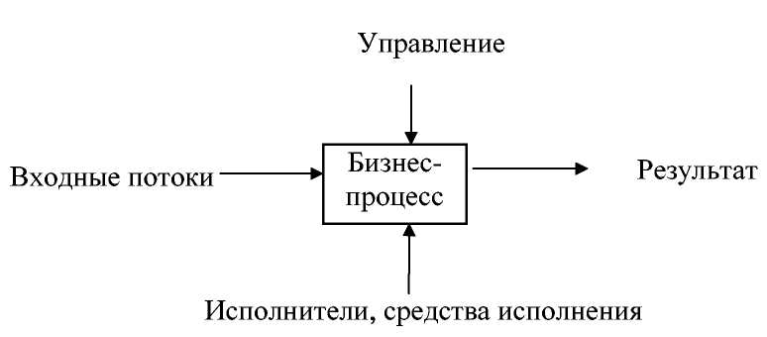

Рисунок 2.9 – Диаграмма бизнес-процесса

Стрелка, входящая в нижнюю сторону блока обозначает исполнителей и средства исполнения этого бизнес-процесса. Например, заготовительный участок, термическая печь и т.д.
Стрелка, входящая в верхнюю сторону блока обозначает управляющую, нормативную, контрольную информацию, необходимую для выполнения бизнес-процесса. Например, ГОСТы, приказы, результат контроля этого или другого бизнес-процесса.
Для исследования и анализа системы бизнес-процессов организации используется способ анализа иерархий. При этом система бизнес-процессов отображается в виде альбома (рисунок 2.10). Последовательность работы следующая:
- Вначале, на первом листе альбома, отображается один блок, который отражает весь исследуемый процесс. Этот блок называется «Контекстная диаграмма бизнес-процесса». Он отмечается индексом А0.
- Затем, на втором листе альбома, этот бизнес-процесс декомпозируется на несколько входящих в него связанных процессов, которые обозначаются индексами - А1, А2, А3 и т.д.
3. Далее на последующих листах, декомпозируется каждый из этих процессов. Если это процесс А1, то его составляющие обозначаются индексами — А11, А12., А13 и т.д. Существует правило — на одном листе декомпозиция производится на 2-8 блоков.
Детализация системы бизнес-процессов может происходить до отдельных операций или даже отдельных действий.
Метод анализа бизнес-процессов может так же как ФСА применяться в трех вариантах:
- корректирующий - анализ и совершенствование существующей
системы;
- проектирующий - проектирование на основе главной цели
(миссии) системы бизнес-процессов новой системы;
- адаптирующий - подстройка системы бизнес-процессов под
другие имеющиеся потребности. Мы рассмотрим общий алгоритм работы по методу анализа бизнес-процессов в корректирующем варианте.
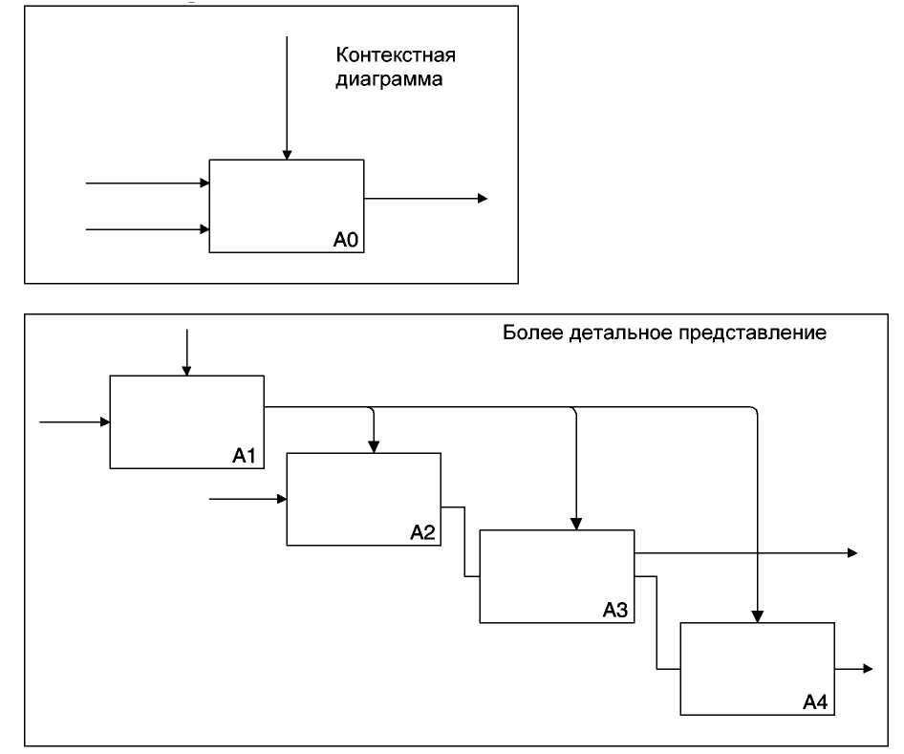

Рисунок 2.10 – Альбом диаграмм бизнес-процессов организации

I. Исследовательский этап
Аналогично как в методе ФСА изучаются структура, инфраструктура, жизненный цикл объекта исследования. Затем изучается его деятельность и разрабатывается альбом, отражающий систему бизнес-процессов. Эта система носит название «модель бизнес-процессов «как есть».
II. Экспертно-аналитический этап
Анализируется модель «как есть». Определяются:
1) Полезные бизнес-процессы - процессы, которые способствуют
достижению целей организации. В свою очередь полезные бизнес-
процессы при стоимостном анализе могут быть классифицированы по
признаку затратности:
- с оптимальными затратами;
- излишне затратные;
- требующие дополнительных затрат (ресурсов).
- Нейтрально-бесполезные - те бизнес-процессы, которые не способствуют, но и не препятствуют достижению целей организации.
- Вредные бизнес-процессы - те, которые препятствуют достижению целей организации, нарушают нормальный ход ее функционирования.
- Конфликтующие бизнес-процессы - те, которые используют одни и те же материальные или трудовые ресурсы или имеют общий источник финансирования.
- Несвойственные бизнес-процессы - те, которые не соответствуют сущности, свойствам исполнителя и применяемым средствам исполнения.
- Дублируемые бизнес-процессы - выполняемые различными подразделениями, исполнителями, но имеющие одинаковое назначение.
- Не отвечающие потребностям и запросам клиента бизнес- процессы выявляются через анкетирование и интервьюирование потребителя бизнес-процесса, через систему обратной связи - жалобы, претензии и т.п.
- Не обеспеченные информацией, нормами, стандартами бизнес-процессы.
- Незадокументированные бизнес-процессы - те у которых результат труда никак не зафиксирован, что в дальнейшем вызывает различные проблемы.
- Не управляемые и не контролируемые менеджерами бизнес- процессы, что не во всех случаях является оправданным. Это может происходить, например, из-за наличия специалиста - исполнителя высокой квалификации, который является единственным, незаменимым, или из-за несовершенства системы контроля.
- Нерационально построенные бизнес-процессы. Нерациональность рассматривается с точки зрения очередности выполнения бизнес-процессов, их последовательности и параллельности.
- Отсутствующие бизнес-процессы - то есть те, которые необходимо ввести вновь для повышения эффективности работы исследуемого объекта.
III. Креативный (творческий) этап
По результатам анализа модели «как есть» строится новая, более совершенная система бизнес-процессов организации, которая носит название «модель «как должно быть».
Исходя из новой системы бизнес-процессов, изменяются структура организации, система связей и взаимоотношений ее подразделений и сотрудников.
Необходимо отметить, что данный подход к проведению организационных изменений по характеру является эволюционным («непрерывное совершенствование» по западной терминологии) и носит название «легкий» реинжиниринг. Его автором является Т. Дэйвенпорт.
Существует также и другой подход, имеющий радикальный характер — «жесткий» реинжиниринг. Автором радикального подхода является М. Хаммер, который предлагает создание новых бизнес-процессов с «чистого листа». При этом необходимо отбросить все существующие ограничения, а также «доставшиеся по наследству» способы функционирования организации и подумать о том, как она могла бы работать, если ее создать заново.
Однако такой подход имеет ряд существенных недостатков. Во-первых, при методе «чистого листа» необходимо заново «изобретать» существующие бизнес-процессы, часть из которых являются достаточно эффективными и не могут на сегодняшний день быть реализованы лучшим способом. Во-вторых, этот метод требует огромных творческих усилий и неординарных умственных способностей аналитиков, больших затрат времени, а также значительных материальных и финансовых ресурсов.
Несмотря на различия в двух подходах к изменению бизнес-процессов организации несомненно одно - оба подхода имеют право на самостоятельное существование. Задача руководителей, которые хотят провести реинжиниринг бизнес-процессов на своем предприятии -выбрать тот подход, который в наибольшей степени подходит в сложившейся ситуации.

2.4 Практическое задание

Изучить теоретические сведения о методах исследования и анализа источников инноваций.
Ответить на контрольные вопросы.

2.5 Контрольные вопросы

2.5.1 Раскройте содержание теории больших циклов хозяйственной конъюнктуры.
2.5.2 Кто ее автор? Как можно использовать эту теорию в инновационной деятельности?
2.5.3 Какие методы выявления тенденций технического прогресса применяют менеджеры? Какие источники информации они используют?
2.5.4 В чем сущность метода анализа жизненных циклов объектов? Каким образом можно стабилизировать величину дохода предприятия, используя этот метод?
2.5.5 Почему решение тех или иных проблем рассматривается как инновационная возможность? Как производится решение проблем с использованием диаграммы Исикавы?
2.5.6 Раскройте назначение и сущность метода ФСА. Что может быть объектом ФСА?
2.5.7 Что общего и в чем отличие двух методов – ФСА и анализа бизнес процессов организации?
2.5.8 Какие графические нотации использует метод анализа бизнес процессов? Какие преимущества, по вашему мнению, это дает?
2.5.9 Приведите алгоритм работы менеджера-аналитика с использованием метода анализа бизнес-процессов.

